**نموذج تقييم المكتسبات تقييم كفاءة الرّياضيات نهاية الطّور الأول**

**السنةالثانية ابتدائي**

المطلب الأول

أ ـ أـ اُكتُبِ الأَعْدادَ بالأَرْقام أو بالْحُروفِ

|  |  |  |  |
| --- | --- | --- | --- |
| .......... | ثَلاثُمائةٍ وَخَمْسَةَعَشَر | .............................................. | 479 |
| .......... | ثَمانُمائَةٍ وَعِشِرون | .............................................. | 931 |

ب ـ اُكْتُبِ الْعَدَدَ الْمُناسِب مَكانَ الْنُّقَطِ:

440

322

430

827

410



320

321

325

331

823

450

420

ج ـ رَتِّبِ الأَعْدادَ الآتِيَةَ مِنَ الأَصْغَرِ إِلَى الأَكْبَرِ:

|  |  |  |
| --- | --- | --- |
| 578 ـ 826 ـ 14 ـ 207 ـ 46 |  | .....>.......>......>.......>........ |
| 345 ـ 9 ـ 284 ـ 629 ـ 311 |  | .....>.......>......>.......>........ |

ـ رَتِّبِ الأَعْدادَ الآتِيَةَ مِنَ الأَكْبَرِ إِلَى الأَصْغَرِ:

|  |  |  |
| --- | --- | --- |
| 920 ـ 28 ـ 691 ـ 703 ـ 11 |  | ....<.......<......<.......<........ |
| 806 ـ 457 ـ 17 ـ 106 ـ 599 |  | ....<.......<......<.......<........ |

اُحْسُبْ مايَلِي عَموديًّا:

المطلب الثاني:

|  |  |  |  |
| --- | --- | --- | --- |
| .......=458 ــ 764 | ......=34ــ 768 | ......=389 +536 | ........=934+45 |
| ..........  ..........ــ    ..........= | ..........  ..........ــ    ..........= | ..........  ..........+    ..........= | ..........  ..........+    ..........= |

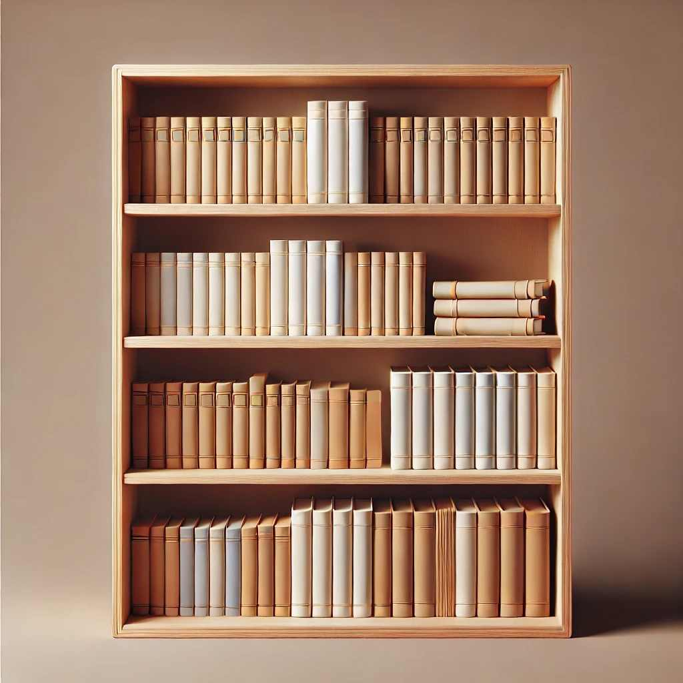

المطلب الثالث:

يوجَدُ فِي مَكْتَبَةٍ الْبَيْتِ خِزانَةٌ لِلْكُتُبِ

ـ يوجَدُ في الطّابَقِ الأَوَّلِ ثلاثَةُ رُفوفٍ، يَحْتَوي كُلُّ رَفٍّ عَلَى 6 كُتُبٍ.

ويوجَدُ فِي الطّابَقِ الثاني خَمْسَةُ رُفوفٍ ،يَحْتَوي كُلُّ رَفٍّ عَلى 8 كُتُبٍ.

1ـ اُرْسُم تَمْثيلا لِكُلِّ طابَقٍ مِنْ طَوابِقِ المَكْتَبَةِ:



|  |  |
| --- | --- |
|  | رُفوفُ الطّابَقِ الأَوَّلِ |
|  | رُفوفُ الطّابَقِ الثَّانِي |

2ـ اُحْسُبْ عَدَدَ الْكُتُبِ فِي كَلِّ طابَقٍ.

3 ـ قارِنْ بَيْنَ عَدَدِ الْكُتُبِ فِي كُلِّ طابَقٍ.

4 ـ يَقْرَاُ الْوالِدُ كِتابَيْنِ يَوْمِيًّا مِنَ الطّابَقِ الثّانِي.

ـ كَمْ يَوْمًا يَلْزَمُهُ لإِنْهاءِ قِراءَةِ كُتُبِ الطّابَقِ الثّاني؟